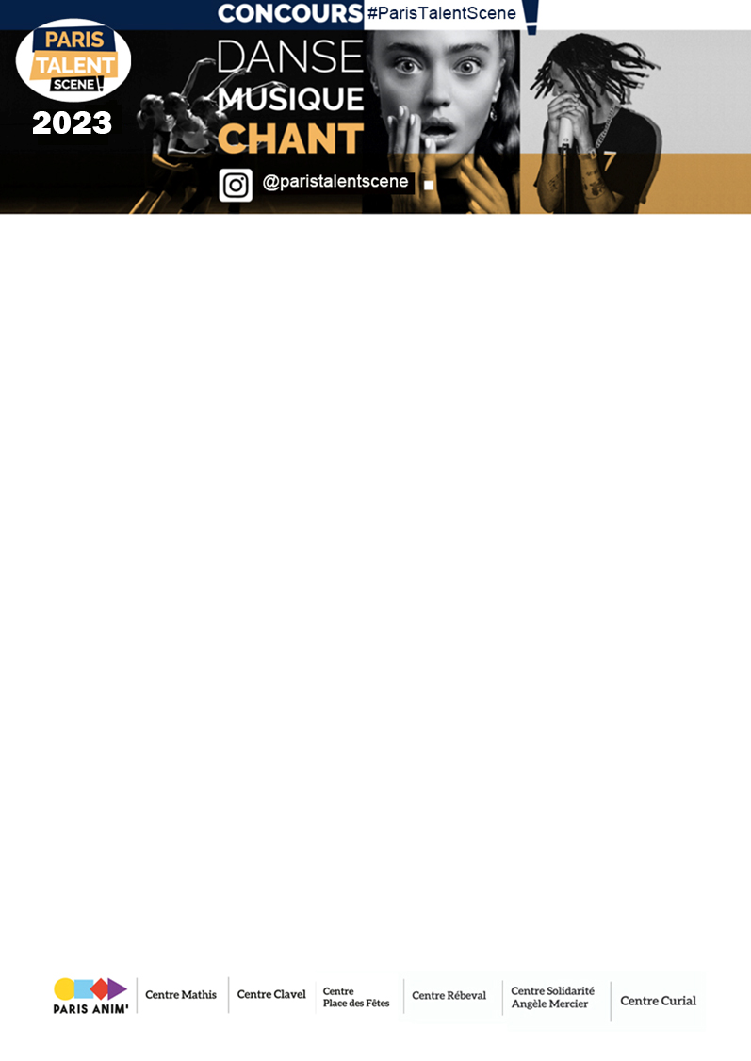

AUTORISATION DE PRISE DE VUE ET DIFFUSION PARIS TALENT SCENE 2023 POUR MINEURS

Dans le cadre de l’évènement « Paris Talent Scène » organisé par les Centres Paris Anim’ Clavel, Curial, Mathis, Place des Fêtes, Rébeval et Solidarité Angèle Mercier, qui se déroulera du 1er février au 8 avril 2023 inclus, votre enfant pourra être, sous réserve de cette autorisation, pris en photo et/ou vidéo, et sa photo et/ou vidéo publiée dans le cadre décrit ci-dessous.
Je, soussigné(e), M. Mme __________________________________________________________
N° de téléphone _____/_____/_____/_____/_____
parent(s) ou responsable légal.e du mineur____________________________________________
demeurant au____________________________________________________________________
autorise la prise de vue, la reproduction et la diffusion de l’images du mineur prise dans le contexte précédemment exposé.
Je déclare que la reproduction, la diffusion et l’exploitation de son image et de sa voix ne portent en aucun cas atteinte à sa vie privée et ne lui cause aucun préjudice.
J’autorise à titre gracieux l’utilisation et la diffusion de ces photographies et films pour l’ensemble des publications ou expositions de la Fédération de Paris de la Ligue de l’enseignement et de la Ville de Paris dans le cadre de ses actions de communication institutionnelle, sans limitation de durée, à savoir : l’ensemble de ses documents imprimés, son site Internet et ses comptes réseaux sociaux.
Je garantis le producteur contre tout recours ou action émanant de toute personne qui aurait des droits à faire valoir sur la présente autorisation de diffusion des vidéos et photos.
Le bénéficiaire de l’autorisation s’interdit expressément de procéder à une exploitation des photographies susceptible de porter atteinte à la vie privée ou à la réputation, ni d’utiliser les photographies de la présente, dans tout support à caractère pornographique, raciste, xénophobe ou toute autre exploitation préjudiciable.

Fait à …………………………………………………….….., le………………………………………………

Signature :

